需求文档

修订历史记录

|  |  |  |  |
| --- | --- | --- | --- |
| **日期** | **版本** | **说明** | **作者** |
| 2017.10.08 | 0.1 | 需求文档雏形 |  |
| 2017.10.09 | 1.1 |  |  |
| 2017.10.20 | 1.2 | 部分修改 |  |
|  |  |  |  |

目录

1. 概要介绍 3

1.1目的 3

1.2使用范围 3

2.功能需求 4

2.1总用例图 4

2.2管理账号 6

2.2.1注册 6

2.2.2登录 7

2.2.3查看个人主页 8

2.2.4查看动态 10

2.3仓库管理 11

2.3.1上传文件 11

2.3.2修改文件 12

2.3.3创建分支 13

2.3.4合并分支 15

2.3.5下载文件 16

2.3.6添加成员 17

2.3.7删除文件 18

2.3.8创建文件 19

2.3.9创建项目 21

2.3.10删除项目 22

2.3.11 打开文件 23

2.3.12切换分支 24

2.3.13删除分支 25

2.3.14删除成员 26

3. 系统非功能需求 27

4系统接口 28

5. 术语表 28

6.附录 29

# 概要介绍

## 1.1目的

明确项目的需求和功能，为之后的开发提供一个参照

## 1.2使用范围

# 2.功能需求

## 2.1总用例图

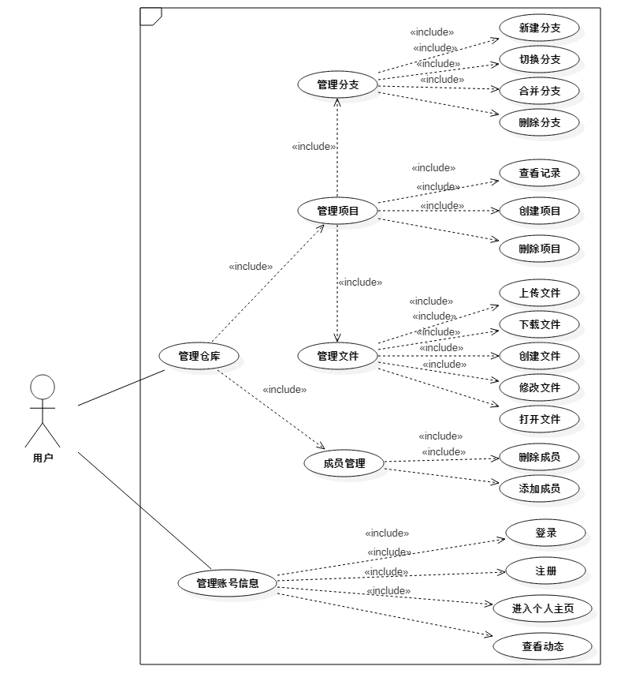

## 2.2管理账号

### 2.2.1注册

#### 2.2.1.1用例图

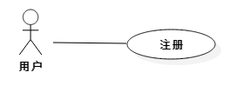

#### 2.2.1.2用例描述

|  |  |
| --- | --- |
| 用例名称 | 注册 |
| 用例描述 | 新用户使用系统前注册 |
| 用例角色 | 用户 |
| 前置条件 | 无 |
| 后置条件 | 无 |
| 基本事件流 | 1. 用户点击注册按钮并填写资料   （邮箱，密码，用户名）   1. 检测用户资料合法性 2. 密码大于6位小于20位；数字、符号、字母 3. 用户名小于15个字符；数字，符号，字母 4. 合法则注册成功 5. 添加新用户数据 |
| 备选事件流 | 2a.1用户资料填写不符合规则  2重新输入不合法的数据 |
| 用例非功能性需求 | 可扩展性、可靠性 |
| 用例相关业务数据 | 邮箱，密码，用户名 |
| 用例相关人 | 小组所有成员 |

### 2.2.2登录

#### 2.2.2.1用例图

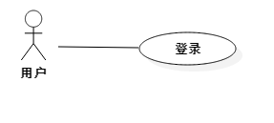

#### 2.2.2.2用例描述

|  |  |
| --- | --- |
| 用例名称 | 登录 |
| 用例描述 | 用户使用系统前登录 |
| 用例角色 | 用户 |
| 前置条件 | 该用户拥有一个账号 |
| 后置条件 | 页面绑定当前用户 |
| 基本事件流 | 1. 用户输入账号（邮箱）以及密码 2. 系统匹配账号 3. 系统通过账号查询到密码，验证 4. 用户登入，跳转到个人页面 |
| 备选事件流 | 2a.1. 用户账号或密码不合法  2. 提示用户“账号或密码不合法！”  3. 用户重新输入数据 |
| 用例非功能性需求 | 可扩展性、可靠性、安全性 |
| 用例相关业务数据 | 邮箱，密码 |
| 用例相关人 | 小组所有成员 |

### 2.2.3查看个人主页

#### 2.2.2.1用例图

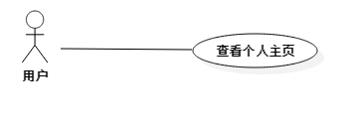

#### 2.2.2.2用例描述

|  |  |
| --- | --- |
| 用例名称 | 查看个人主页 |
| 用例描述 | 用户使用系统前登录 |
| 用例角色 | 用户 |
| 前置条件 | 该用户拥有一个账号 |
| 后置条件 | 页面绑定当前用户 |
| 基本事件流 | 1. 用户点击用户界面 2. 系统匹配账号 3. 系统通过账号查询该账号下的记录，返回账户信息 4. 界面跳转到个人主页 |
| 备选事件流 | 2a.1. 用户未登陆  2. 提示用户“账号不存在！”  3. 跳转到登陆界面 |
| 用例非功能性需求 | 可扩展性、可靠性、安全性 |
| 用例相关业务数据 | 邮箱，密码，账号数据 |
| 用例相关人 | 小组所有成员 |

### 2.2.4查看动态

#### 2.2.2.1用例图

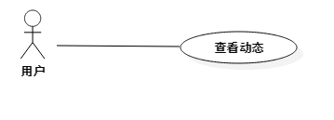

#### 2.2.2.2用例描述

|  |  |
| --- | --- |
| 用例名称 | 查看动态 |
| 用例描述 | 用户使用系统前登录 |
| 用例角色 | 用户 |
| 前置条件 | 该用户拥有一个账号 |
| 后置条件 | 页面绑定当前用户 |
| 基本事件流 | 1. 用户点击用户界面中的查看动态按钮 2. 系统匹配账号 3. 系统通过账号查询该账号下的记录，返回账户信息 4. 界面跳转到个人动态 |
| 备选事件流 | 2a.1. 用户未登陆  2. 提示用户“账号不存在！”  3. 跳转到登陆界面 |
| 用例非功能性需求 | 可扩展性、可靠性、安全性 |
| 用例相关业务数据 | 邮箱，密码，账号数据 |
| 用例相关人 | 小组所有成员 |

## 2.3仓库管理

### 2.3.1上传文件

#### 2.3.1.1用例图

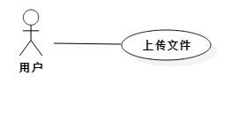

#### 2.3.1.2用例描述

|  |  |
| --- | --- |
| 用例名称 | 上传文件 |
| 用例描述 | 用户上传文件到仓库中 |
| 用例角色 | 用户 |
| 前置条件 | 用户已经登录 |
| 后置条件 | 文件存储到仓库中 |
| 基本事件流 | 1. 用户点击上传文件按钮 2. 选择需要添加的本地文件 3. 在项目中显示上传的文件，文件存储在仓库中 |
| 备选事件流 | 3a.1上传失败  2回到项目界面 |
| 用例非功能性需求 | 可扩展性、可靠性、安全性 |
| 用例相关业务数据 | 提交记录id，提交时间，用户id,项目id,操作 |
| 用例相关人 | 小组所有成员 |

### 2.3.2修改文件

#### 2.3.2.1用例图

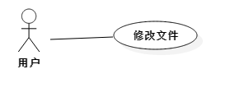

#### 2.3.2.2用例描述

|  |  |
| --- | --- |
| 用例名称 | 修改文件 |
| 用例描述 | 用户进行文件的在线修改 |
| 用例角色 | 用户 |
| 前置条件 | 用户已登录 |
| 后置条件 | 文件被修改，显示在用户界面 |
| 基本事件流 | 1. 用户点击对应文件，进入文本编辑器 2. 用户修改完成，填写注释信息，点击提交按钮 3. 文件修改完成，返回提示信息 |
| 备选事件流 | 1a.1文件格式不正确，不能打开  2提示用户文件格式不正确 |
| 用例非功能性需求 | 可靠性、性能、可用性、 |
| 用例相关业务数据 | 提交记录id，提交时间，用户id,项目id,操作 |
| 用例相关人 | 小组所有成员 |

### 2.3.3创建分支

#### 2.3.3.1用例图

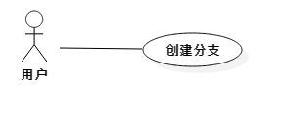

#### 2.3.3.1用例描述

|  |  |
| --- | --- |
| 用例名称 | 创建分支 |
| 用例描述 | 用户对项目进行创建分支操作 |
| 用例角色 | 用户 |
| 前置条件 | 用户拥有项目的修改权限 |
| 后置条件 | 分支创建成功 |
| 基本事件流 | 1. 用户点击创建分支按钮 2. 用户输入分支名字 3. 分支创建成功，返回提示信息 |
| 备选事件流 |  |
| 用例非功能性需求 | 安全性、可靠性、 |
| 用例相关业务数据 | 提交记录id，提交时间，用户id,项目id,操作 |
| 用例相关人 | 小组所有成员 |

### 2.3.4合并分支

#### 2.3.4.1用例图

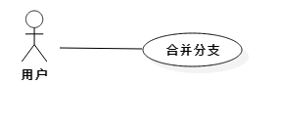

#### 2.3.4.2用例描述

|  |  |
| --- | --- |
| 用例名称 | 合并分支 |
| 用例描述 | 项目持有者使用合并分支功能 |
| 用例角色 | 用户 |
| 前置条件 | 1. 用户拥有修改项目的权限 2. 该项目拥有至少2个分支 3. 被合并分支要领先于合并分支 |
| 后置条件 | 无 |
| 基本事件流 | 1. 用户点击合并分支 2. 系统进行分支合并 3. 显示合并完成后的分支 |
| 备选事件流 | 2a.1分支合并有冲突  2显示冲突，合并失败 |
| 用例非功能性需求 | 性能、可靠性 |
| 用例相关业务数据 | 提交记录id，提交时间，用户id,项目id,操作 |
| 用例相关人 | 小组所有成员 |

### 2.3.5下载文件

2.3.5.1用例图

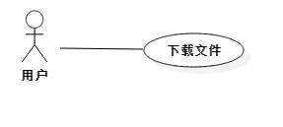

2.3.5.2用例描述

|  |  |
| --- | --- |
| 用例名称 | 下载文件 |
| 用例描述 | 用户下载项目文件 |
| 用例角色 | 用户 |
| 前置条件 | 无 |
| 后置条件 | 无 |
| 基本事件流 | 1. 用户选择对应文件，点击下载 2. 下载到用户本地 |
| 备选事件流 |  |
| 用例非功能性需求 | 可扩展性、可靠性 |
| 用例相关业务数据 | 提交记录id，提交时间，用户id,项目id,操作 |
| 用例相关人 | 小组所有成员 |

### 2.3.6添加成员

#### 2.3.6.1用例图

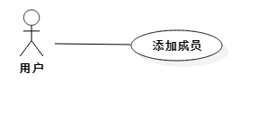

#### 2.3.6.2用例描述

|  |  |
| --- | --- |
| 用例名称 | 添加成员 |
| 用例描述 | 用户将自己项目的修改权限授予其他用户 |
| 用例角色 | 用户 |
| 前置条件 | 无 |
| 后置条件 | 新用户被添加到仓库修改权限列表中 |
| 基本事件流 | 1. 用户点击添加成员按钮 2. 用户输入被添加的账号 3. 系统查找该用户并进行添加 4. 添加成功 |
| 备选事件流 | 2a.1不存在此用户  2添加失败，显示失败信息 |
| 用例非功能性需求 | 可扩展性 |
| 用例相关业务数据 | 用户id，项目id |
| 用例相关人 | 小组所有成员 |

### 2.3.7删除文件

#### 2.3.7.1用例图

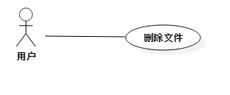

2.3.7.2用例描述

|  |  |
| --- | --- |
| 用例名称 | 删除文件 |
| 用例描述 | 删除文件 |
| 用例角色 | 用户 |
| 前置条件 | 用户拥有仓库的修改权限 |
| 后置条件 | 文件从仓库中删除 |
| 基本事件流 | 1. 用户点击文件，进入文本编辑器 2. 用户点击删除文件 3. 用户点击提交 4. 提交成功，文件被删除 |
| 备选事件流 |  |
| 用例非功能性需求 | 可扩展性 |
| 用例相关业务数据 | 提交记录id，提交时间，用户id,项目id,操作 |
| 用例相关人 | 小组所有成员 |

### 2.3.8创建文件

#### 2.3.8.1用例图



#### 2.3.8.2用例描述

|  |  |
| --- | --- |
| 用例名称 | 创建文件 |
| 用例描述 | 创建新文件 |
| 用例角色 | 用户 |
| 前置条件 | 用户拥有仓库的修改权限 |
| 后置条件 | 新文件被添加到仓库中 |
| 基本事件流 | 1. 用户点击新建文件按钮  2. 用户输入文件名以及内容  3. 用户点击提交  4. 提交成功，文件存储到对应目录中 |
| 备选事件流 |  |
| 用例非功能性需求 | 可扩展性 |
| 用例相关业务数据 | 提交记录id，提交时间，用户id,项目id,操作 |
| 用例相关人 | 小组所有成员 |

### 2.3.9创建项目

#### 2.3.9.1用例图

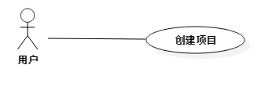

#### 2.3.9.2用例描述

|  |  |
| --- | --- |
| 用例名称 | 创建项目 |
| 用例描述 | 创建新的项目 |
| 用例角色 | 用户 |
| 前置条件 | 用户已登陆 |
| 后置条件 | 新项目被添加到后台数据中 |
| 基本事件流 | 1. 用户点击新建创建按钮 2. 用户输入项目名以及内容 3. 用户点击提交 4. 提交成功，项目创建到对应目录中 |
| 备选事件流 |  |
| 用例非功能性需求 | 可扩展性 |
| 用例相关业务数据 | 提交记录id，提交时间，用户id,项目id,操作 |
| 用例相关人 | 小组所有成员 |

### 2.3.10删除项目

#### 2.3.10.1用例图

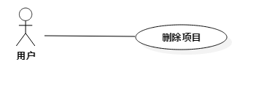

#### 2.3.10.2用例描述

|  |  |
| --- | --- |
| 用例名称 | 删除项目 |
| 用例描述 | 删除项目 |
| 用例角色 | 用户 |
| 前置条件 | 用户删除项目的权限 |
| 后置条件 | 项目被设置为不可见 |
| 基本事件流 | 1. 用户点击删除项目按钮 2. 用户确认删除信息 3. 用户点击提交 4. 提交成功，项目被设置为不可见 |
| 备选事件流 |  |
| 用例非功能性需求 | 可扩展性、安全性、可维护性 |
| 用例相关业务数据 | 提交记录id，提交时间，用户id,项目id,操作 |
| 用例相关人 | 小组所有成员 |

### 2.3.11 打开文件

#### 2.3.11.1用例图

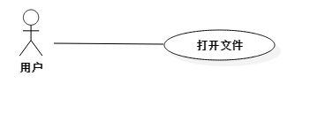

#### 2.3.11.2用例描述

|  |  |
| --- | --- |
| 用例名称 | 打开文件 |
| 用例描述 | 把文件打开显示在页面上 |
| 用例角色 | 用户 |
| 前置条件 | 用户拥有查看文件的修改权限 |
| 后置条件 | 文件内容显示在页面上 |
| 基本事件流 | 1. 用户点击打开文件按钮 2. 跳转到文件内容界面 |
| 备选事件流 |  |
| 用例非功能性需求 | 可扩展性、安全性 |
| 用例相关业务数据 | 提交记录id，提交时间，用户id,项目id,操作 |
| 用例相关人 | 小组所有成员 |

### 2.3.12切换分支

#### 2.3.12.1用例图

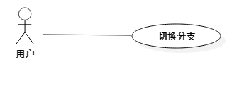

#### 2.3.12.2用例描述

|  |  |
| --- | --- |
| 用例名称 | 切换分支 |
| 用例描述 | 切换到当前项目下的另一个分支 |
| 用例角色 | 用户 |
| 前置条件 | 用户拥有仓库的权限 |
| 后置条件 | 分支内容显示在页面上 |
| 基本事件流 | 1. 用户点击切换按钮 2. 用户选择要切换的分支 3. 页面跳转到新的分支界面 |
| 备选事件流 |  |
| 用例非功能性需求 | 可扩展性 |
| 用例相关业务数据 | 提交记录id，提交时间，用户id,项目id,操作 |
| 用例相关人 | 小组所有成员 |

### 2.3.13删除分支

#### 2.3.13.1用例图

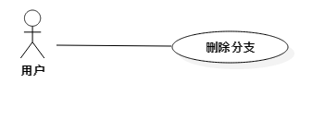

#### 2.3.13.2用例描述

|  |  |
| --- | --- |
| 用例名称 | 删除分支 |
| 用例描述 | 删除分支 |
| 用例角色 | 用户 |
| 前置条件 | 用户删除当前分支 |
| 后置条件 | 当前分支不可见 |
| 基本事件流 | 1. 用户点击删除分支按钮 2. 当前分支被隐藏 |
| 备选事件流 |  |
| 用例非功能性需求 | 可扩展性 |
| 用例相关业务数据 | 提交记录id，提交时间，用户id,项目id,操作 |
| 用例相关人 | 小组所有成员 |

### 2.3.14删除成员

#### 2.3.14.1用例图



#### 2.3.14.2用例描述

|  |  |
| --- | --- |
| 用例名称 | 删除成员 |
| 用例描述 | 删除当前项目成员 |
| 用例角色 | 用户 |
| 前置条件 | 用户拥有权限 |
| 后置条件 | 成员从项目中移除 |
| 基本事件流 | 1. 用户点击删除成员按钮 2. 成员从项目中移除 |
| 备选事件流 |  |
| 用例非功能性需求 | 可扩展性 |
| 用例相关业务数据 | 提交记录id，提交时间，用户id,项目id,操作 |
| 用例相关人 | 小组所有成员 |

# 3. 系统非功能需求

1. 可用性

用户能够快速简易完成操作

用户能从错误中恢复

1. 性能需求

用户可以在能接受的时间内看到项目，进行修改操作时能够快速地提交结果

支持50个用户的并发操作

上传文件完成后系统处理不超过4秒

系统响应http网页请求不超过2秒

1. 可靠性

系统7*24小时运行，全年持续运行故障时间不能超过10小时

传输文件失败提示用户错误信息并回滚

1. 可扩展性

当访问量增多，系统能够快速简易地添加设备（数据库、服务器）进行必要的扩展

5．易用性

接口清晰，操作简单，产品学习曲线低，用户容易上手

用户易用满意度超过90%

# 4系统接口

# 术语表

|  |  |
| --- | --- |
| 分支 | 分支指一个项目，有多个不同的发展方向，主分支上的是发布的版本，其他分支则是这个项目可能上线的未发布的功能 |
| 合并分支 | 指某分支已完成，可以和其他分支功能合并使用，则合并分支 |
| 仓库 | 仓库是包括了此项目所有文件（包括项目管理、项目版本信息）的文件集合 |
| 领先分支 | 创建了新分支后，实际上只是新建了指针指向现在的分支，直到提交后指针才会指向新的分支，而提交后的分支称为领先分支 |

# 6.附录